ИНФОРМАЦИЯ
о проведении месяца правовых знаний в МБОУ СОШ № 67 г. Пензы

мероприятие | фотоотчет
Тематический классный час:  - «Знай и уважай законы своей страны» (3аб);  - «О долге, чести и о совести» (4-5 кл);  - «Самовоспитание — это огромная духовная битва человека за себя». (В.А. Сухомлинский) (встреча с инспектором ПДН) (9-11 кл.) | 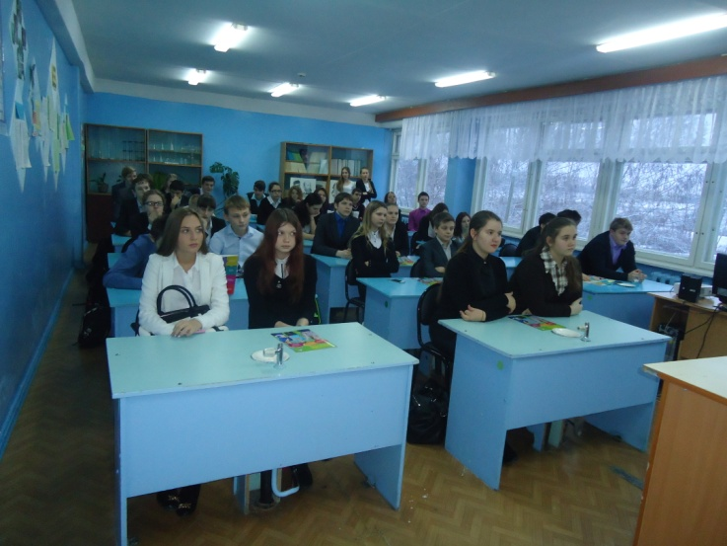
Игровое занятие «Из-за чего мы ругаемся» с обсуждением с правовой точки зрения (ГПД 1, ГПД 2) | 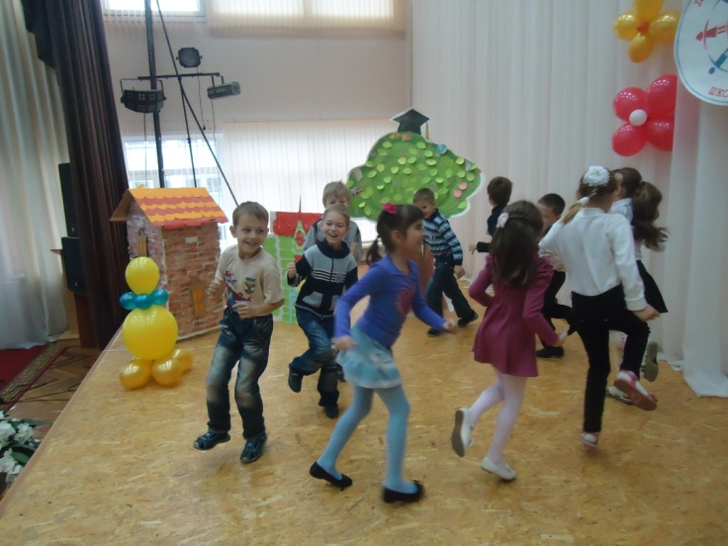
Конкурс сочинений-рассуждений на тему «Чтобы действовал закон…» (6-8 кл.) | 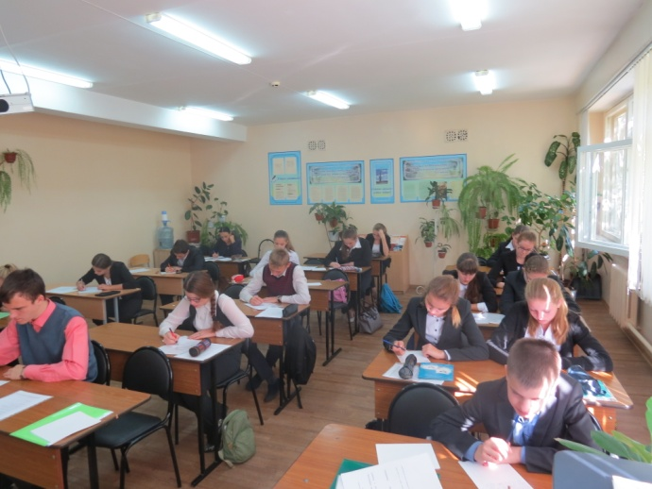
МО классных руководителей «Подготовка классного родительского собрания « Разбор педагогических ситуаций» | 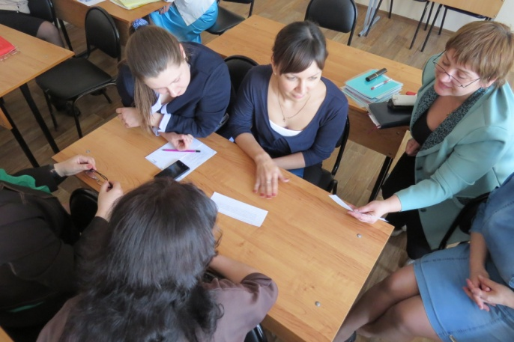
Участие в работе КДН Октябрьского района | 08.10.15 г.

И.о. директора СА. Калитурина

